Festival Chitarristico Internazionale “Luigi Legnani”
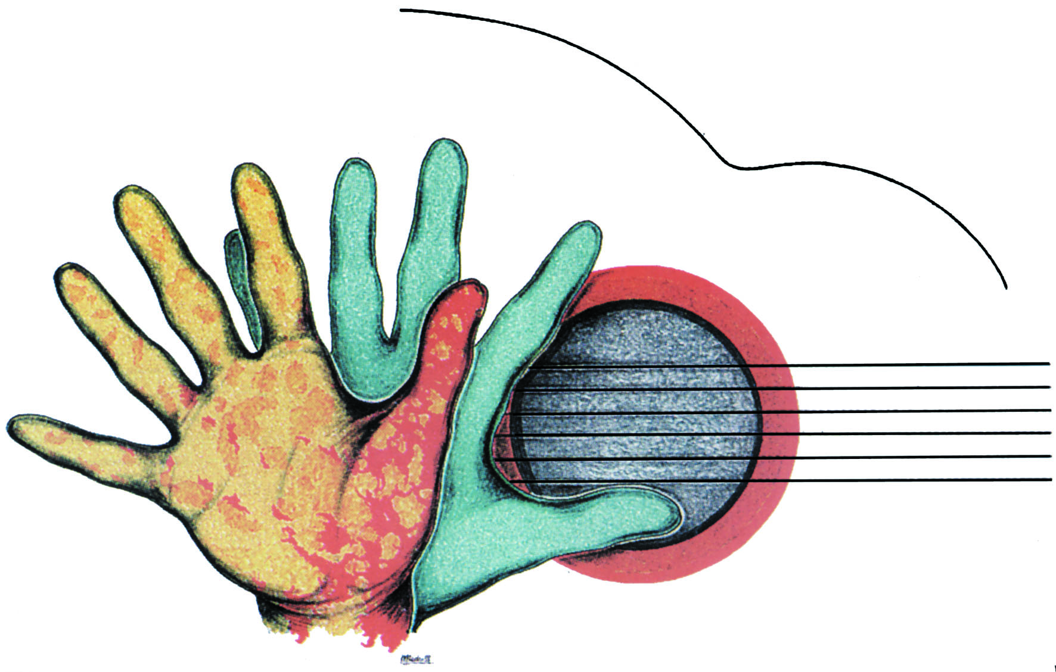 XXIII edizione 2018 - COMUNICATO STAMPA

Il Festival Chitarristico Internazionale “Luigi Legnani”, organizzato dal Comune di Cervia, Assessorato alla Cultura e Turismo, con il Patrocinio della Provincia di Ravenna e della Regione Emilia/Romagna, ha raggiunto la ventiduesima edizione: un traguardo che costituisce motivo di prestigio per la città di Cervia. A tutt’oggi è l’unica manifestazione chitarristica al mondo dedicata al grande virtuoso chitarrista-compositore dell’’800 Luigi Rinaldo Legnani, che tenne l’ultimo concerto ufficiale della sua carriera proprio a Cervia il 16 giugno del 1850. Il festival Legnani nel 2007 nelle vesti del suo fondatore e direttore artistico, ha ottenuto per meriti artistici, la prestigiosa targa d’argento del Presidente della Repubblica Italiana (primo festival chitarristico italiano a ricevere tale premio).
La XXIII edizione 2017 sancisce l’indiscutibile successo raggiunto nel promuovere cultura musicale di elevata rinomanza, premiato dalla felice risposta del pubblico nelle passate edizioni, dal rinnovato interessamento delle istituzioni e l’esclusiva partecipazione del prestigioso Concorso Internazionale di Chitarra classica “Michele Pittaluga” di Alessandria (ritenuto il più importante al mondo), oltre alla collaborazione con vari sponsor della “città-giardino”, suggellato dai lusinghieri articoli apparsi nelle testate giornalistiche locali, nazionali ed importanti riviste specializzate anche estere.
Il preciso intento di diffondere una particolare forma di espressione artistica, che spesso non riceve purtroppo tutta l’attenzione che meriterebbe, è uno dei meriti principali del Festival fin dalla prima edizione, così come l’intelligente impostazione che lo contraddistingue: da un lato l’alta professionalità dei solisti partecipanti (chitarristi di fama internazionale) con proposte di programmi appetibili per un pubblico eterogeneo e nello stesso tempo dando spazio alla musica da camera; inoltre la priorità alla valorizzazione delle nuove generazioni di talentuosi musicisti emergenti in importanti concorsi: giovani per i quali il festival stesso rappresenta una preziosa “vetrina”: una scelta valida e vincente che il fondatore e direttore artistico, M° Giovanni Demartini, ha sempre fortemente desiderato.
Grazie all’ottima organizzazione dell’immagine il Festival ha conseguito una notorietà ben contraddistinta in campo musicale nazionale ed internazionale, confermandosi sempre più come un appuntamento fondamentale ed insostituibile all’interno della programmazione musicale dell’amministrazione cittadina, che consente alla città di mantenere una posizione prestigiosa turistico-culturale di assoluto rilievo nella riviera romagnola. Gli artisti si avvicenderanno come sempre sul palcoscenico dello storico Teatro comunale ottocentesco di Cervia, affettuosamente denominato “la bomboniera” per le misure contenute oltre alla meravigliosa timbrica, caratteristiche perfette abbinate al suono delicato ed espressivo della chitarra classica; e per l’ultimo straordinario concerto nella antica pieve millenaria in Pisignano di Cervia.

L’edizione 2018 prevede tre serate nel mese di maggio e avranno come ospiti solisti eccezionali che proporranno programmi accattivanti e coinvolgenti: l’inizio dei concerti è alle ore 21 ed il costo del biglietto invariato a €. 10. Durante la rassegna concertistica si potranno ammirare nel foyer del teatro le opere pittoriche dell’artista “Matef” Maria Teresa Falcone.

Sabato 5 maggio inaugura la XXIII edizione l’affermato chitarrista Davide Giovanni Tomasi. Ospite di vari festival chitarristici internazionali, il virtuoso musicista italiano ha vinto oltre 25 premi a livello internazionale, tra cui spicca il primo premio al concorso di Tokio. “Tomasi non ha mancato di stupirci con la sua tecnica impeccabile e rapinosa e la maturità espressiva, rara in un esecutore della sua età: caldo il suono, respirante il fraseggiare, raffinati i coloriti; c'era la sensazione che l'artista e il suo strumento fossero un tutt'uno”. (Carla Zanetti Occleppo su “Il Risveglio Popolare”).
Il giovane talento chitarristico ha previsto un programma davvero accattivante che mette in evidenza il suo essere un vero concertista: dal periodo barocco con la monumentale Ciaccona di Bach, al classico con Regondi in onore di Legnani e al romanticismo di Josè e di Castelnuovo-Tedesco. Un recital da non perdere.

Il secondo concerto, sabato 26 maggio, sarà l’occasione per ascoltare un evento speciale: l’orchestra a plettro “Gino Neri” di Ferrara che nella tournées di concerti per i festeggiamenti dei suoi 120 anni suonerà assieme al grande chitarrista internazionale Giulio Tampalini. La compagine presenterà gli autori che ha registrato recentemente in un CD di prossima uscita assieme al chitarrista bresciano: autori come Munier, Vivaldi, Carulli, Rossini, Rodrigo, Albeniz. Da non perdere per l’alta qualità musicale proposta unicamente in romagna.

Il terzo concerto, domenica 27 maggio, presenta un gradito ritorno di un ex-vincitore del concorso internazionale di chitarra classica “Michele Pittaluga” di Alessandria, concorso di altissima caratura tecnica e considerato il più prestigioso a livello mondiale. Il maestro Giulio Tampalinim già ospite del festival è un affermato musicista con una carriera chitarristica di ineguagliabile paragone e certamente non ha bisogno di presentazioni vista la sua caratura mondiale di musicista. Il repertorio scelto per questo concerto è di affascinante ricchezza propositiva con musiche di raro ascolto che metteranno in risalto il virtuosismo e la grande qualità filologica dell’estetica interpretativa chitarristica cui rappresenta il prestigioso chitarrista italiano. Brani di Bach, Coste, Castelnuovo-Tedesco, Paganini, De Falla, Sainz del a Maza.

Info: www.legnanifestival.it e-mail: info@legnanifestival.it

